財團法人罕見疾病基金會
2018罕見疾病病友聯合交流活動~相聚日月光
親愛的朋友，您好：
罕見疾病種類繁多且人數稀少，本會近年來致力辦理各病類聯誼活動，期能協助同病類家庭相互認識支持。本會今年10月20日(日)將於土城日月光廣場辦理一場跨病類聯誼活動，歡迎罹患阿拉吉歐症候群、歌舞伎症候群及色素失調症等罕病家庭報名參加，有興趣的罕病家庭也歡迎共同參與，希望藉由此次活動讓大家相聚認識，誠摯邀請您一同參加。
◆時間：107年10月20日(六)10：30~16：30。
◆地點：日月光廣場(新北市土城區學府路二段210號1F)
◆對象：罹患以下罕見疾病之病患家庭：
(1)阿拉吉歐症候群、(2)歌舞伎症候群、(3)色素失調症、
(4)其他罕見疾病家庭，將依第一次參與本會活動為優先
◆主辦單位：財團法人罕見疾病基金會
◆贊助單位：財團法人張姚宏影社會福利慈善事業基金會、湯姆熊歡樂世界
◆報名時間：即日起至107年10月12日（五）為止
◆活動流程：
時間 | 內容 | 地點
10：30~11：00 | 集合報到 | 土城日月光廣場1F
11：00~13：30 | 午餐  罕病基金會服務介紹/各病類聯誼交流 | 杏子豬排餐廳  1F
13：30~14：50 | 湯姆熊歡樂時刻  (1)湯姆熊吉祥物合照  (2)遊戲機台趣味競賽  (3)親子遊樂時間 | 湯姆熊歡樂世界B2
14：50~16：30 | 電影欣賞(暫定)/  自由參觀逛街 | 秀泰影城1F(暫定)  自由參觀
16：30~ | 交流祝福、結束賦歸
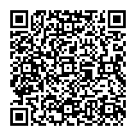
◆報名方式：網路報名或傳真，即日起至107年10月12日(五)為止
(1)網路報名https://goo.gl/Lh4CrL (大小寫須符合)，
亦可直接掃描右方QR-code連結報名網址。
(2)傳真報名：報名表傳真至：(02)2567-3560，傳真後請記得來電確認。
◆若有任何疑問，請來電02-25210717分機163黃欣玲社工；分機166張佳瑄社工。

◆交通資訊
日月光廣場(新北市土城區學府路二段210號1F)
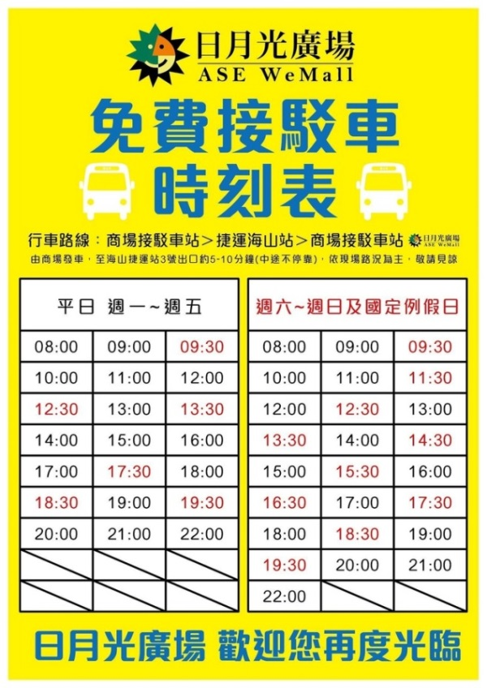
一、捷運/免費接駁車
捷運板南線(藍線)至『海山站 3號出口』 轉搭日月光廣場免費接駁車
(路線：商場→捷運海山站3號出口→商場)
尖峰時段半小時一班，離峰時段一小時一班，請詳見接駁車發車時刻表(到站時間將依實際交通狀況為主)
🕖首班車08:00 📷🕙末班車22:00

二、🚌公車
搭以下各路公車至『員林里』站下車 705、805、812、985、1962、9103、F605、F606路線

三、🚲YouBike
騎乘YouBike至『員和公園站』，下車步行即可抵達。

四、🚙自行開車/騎車
日月光廣場停車場 由土城區中央路二段61巷進入，並轉入中央路二段21巷後， 即可抵達日月光廣場汽機車停車場。
收費標準：汽車30元/小時，機車10元/小時(不分平假日)

五、為鼓勵各地病友踴躍參加，本活動將提供外縣市病家交通補助，每家限兩人。
(至少包含一名病友參與)
～竭誠邀請您一同參與～

財團法人罕見疾病基金會
2018罕見疾病病友聯合交流活動~相聚日月光
報名表
疾病名稱 |  | □阿拉吉歐症候群  □歌舞伎症候群  □色素失調症  □其他，病名：_______________
姓名 |  |  |  |  |  |  |  | 出生  年月日 | 年 月 日 |  |  | 性別 |  | □男  □女 | 飲食 | □葷  □素
身心障礙手冊/證明 |  | □有  □無 |  |  | 類別 |  |  |  | 等級 | □輕度 □中度 □重度 □極重度
疾病狀況簡述：(如說明目前疾病狀況、活動參與需注意事項…等，提供本會了解患者情況)
聯絡方式 |  | 室內電話： 行動電話(必填)：
 |  | E-mail:
通訊地址 |  | 郵遞區號□□□
陪同家屬資料
序 | 關係 |  |  | 姓名 |  |  | 出生年月日 |  |  |  | 飲食 |  | 電話 / 手機
1 |  |  |  |  |  |  |  |  |  |  | □葷□素
2 |  |  |  |  |  |  |  |  |  |  | □葷□素
3 |  |  |  |  |  |  |  |  |  |  | □葷□素
其他說明
是否使用  輔具/醫材 |  |  | □無 □普通輪椅 □電動輪椅 □助行器 □娃娃車  □醫療器材：＿＿＿＿＿＿＿＿＿＿ □其他：＿＿＿＿＿＿＿
對於活動的期待與提問：
資料運用聲明暨同意書
提醒您！個人資料保護法於101年10月1日開始施行。為保障您的權益，本會有義務在報名時先行告知，在課程期間會由本會指派之攝影志工，不定時於課堂中有拍照或攝影之行為，主要是為了紀錄相關活動之影像製作，並作為本會相關宣導資料之運用。如果收集影像之行為使您不舒服，課程期間您有權要求本會停止拍攝或將相關影像做為其他用途。 ★立同意書人簽章：
◆報名方式：網路報名或傳真，即日起至107年10月12日(五)為止
(1)網路報名https://goo.gl/Lh4CrL (大小寫須符合)，
亦可直接掃描右方QR-code連結報名網址。
(2)傳真報名：報名表傳真至：(02)2567-3560，傳真後請記得來電確認。
◆若有任何疑問，請來電02-25210717分機163黃欣玲社工；分機166張佳瑄社工。

